

Informe

Metodologías de la Innovación

Docente Víctor Freundt

Patricia Romano

Leonardo Vasques

Raúl Espinoza

Ciclo 3 - 2023-I

Centro de la Imagen

Contenido

1. Carátula 4

2. Protocolo 5

3. Fuentes primaria 6

4. Mapa de actores 8

5. Mapa de empatía 9

6. Arquetipo 10

7. Journey Map 11

8. Insigths e insitgh elegido 12

9. Nuevo problema y desafío 13

10. Concepto 14

11. Ideas de soluciones 15

12. Validación de prototipos realizados 18

13. Propuesta final 19

14. Ciclo de vida del producto 21

15. Conclusiones 22

16. Recomendaciones sobre el proceso 23

17. Agradecimiento 24

# Carátula

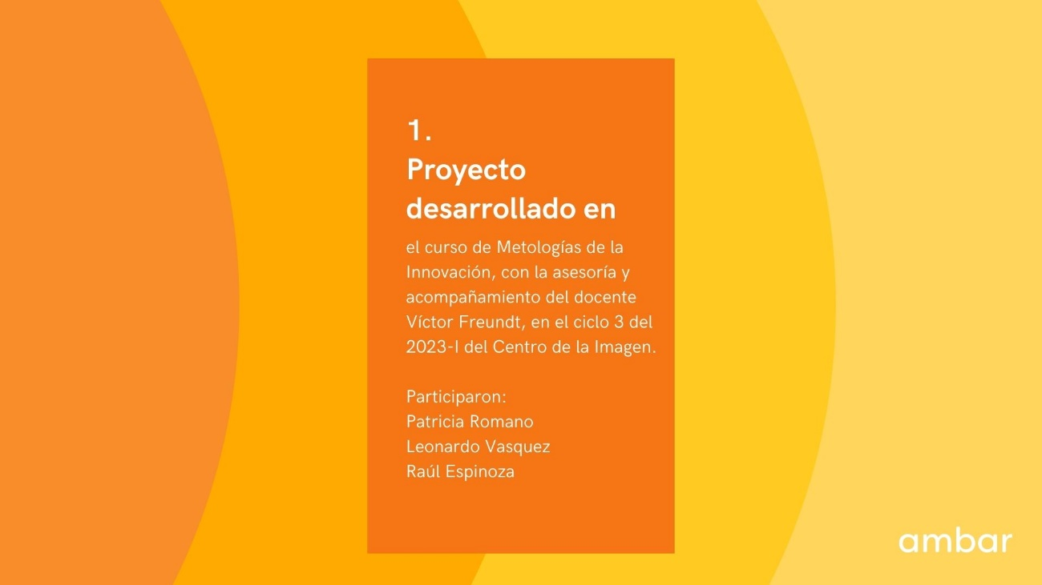

El proyecto Ambar y su conceptualización se creó y gestó dentro del marco del curso Metodologías de la Innovación que tubo la asesoría y acompañamiento del docente Victor Freundt. Como parte del ciclo 3 del 2023-I de la carrera Carrera Profesional en Dirección de Proyectos Visuales y fotografía. Con el fin de brindar herramientas de ideación para la solución de problemas mediante la metodología del Design Thinking.

# Protocolo

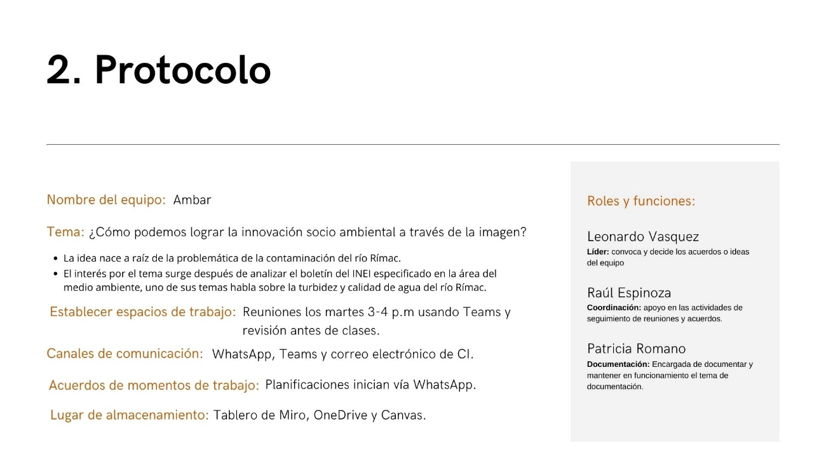El equipo conformado por Patricia, Leonardo y Raúl nombraron al equipo Ambar, que es la unión de las palabras ambiente y arte. Adopta como eslogan “Arte y medioambiente en acción” y el color ambar y sus variantes que concentran el espíritu de innovación que es nuestro acercamiento a la innovación desde las artes y centrado en la imagen.

Elegimos también como tema a resolver la interrogante de ¿Cómo podemos lograr la innovación socio ambiental a través de la imagen?, en el recorriendo de esta propuesta mostraremos la respuesta que planteamos. Nos enfocamos en la problemática de la contaminación del río Rímac, tomando como idea de inspiración el interés que nos surgió luego de analizar el boletín del Instituto Nacional de Estadísticas e Informática INEI del Perú que entre sus puntos monitoriza el medio ambiente con detalles sobre la turbidez y calidad del agua del río Rímac.

Nos organizamos para realizar el espacio de trabajo tanto como la coordinación y los acuerdos. Decidimos tener reuniones los días martes de 3 a 4 de la tarde vía remota usando Teams y tener las revisiones de los avances durante las clases. Como canal de comunicación siempre activa usamos WhatsApp, Teams, correos electrónicos. El medio para registrar nuestros avances fueron los servicios de tecnología como tablero en Miro, OneDrive y Cavas.

# Fuentes primaria

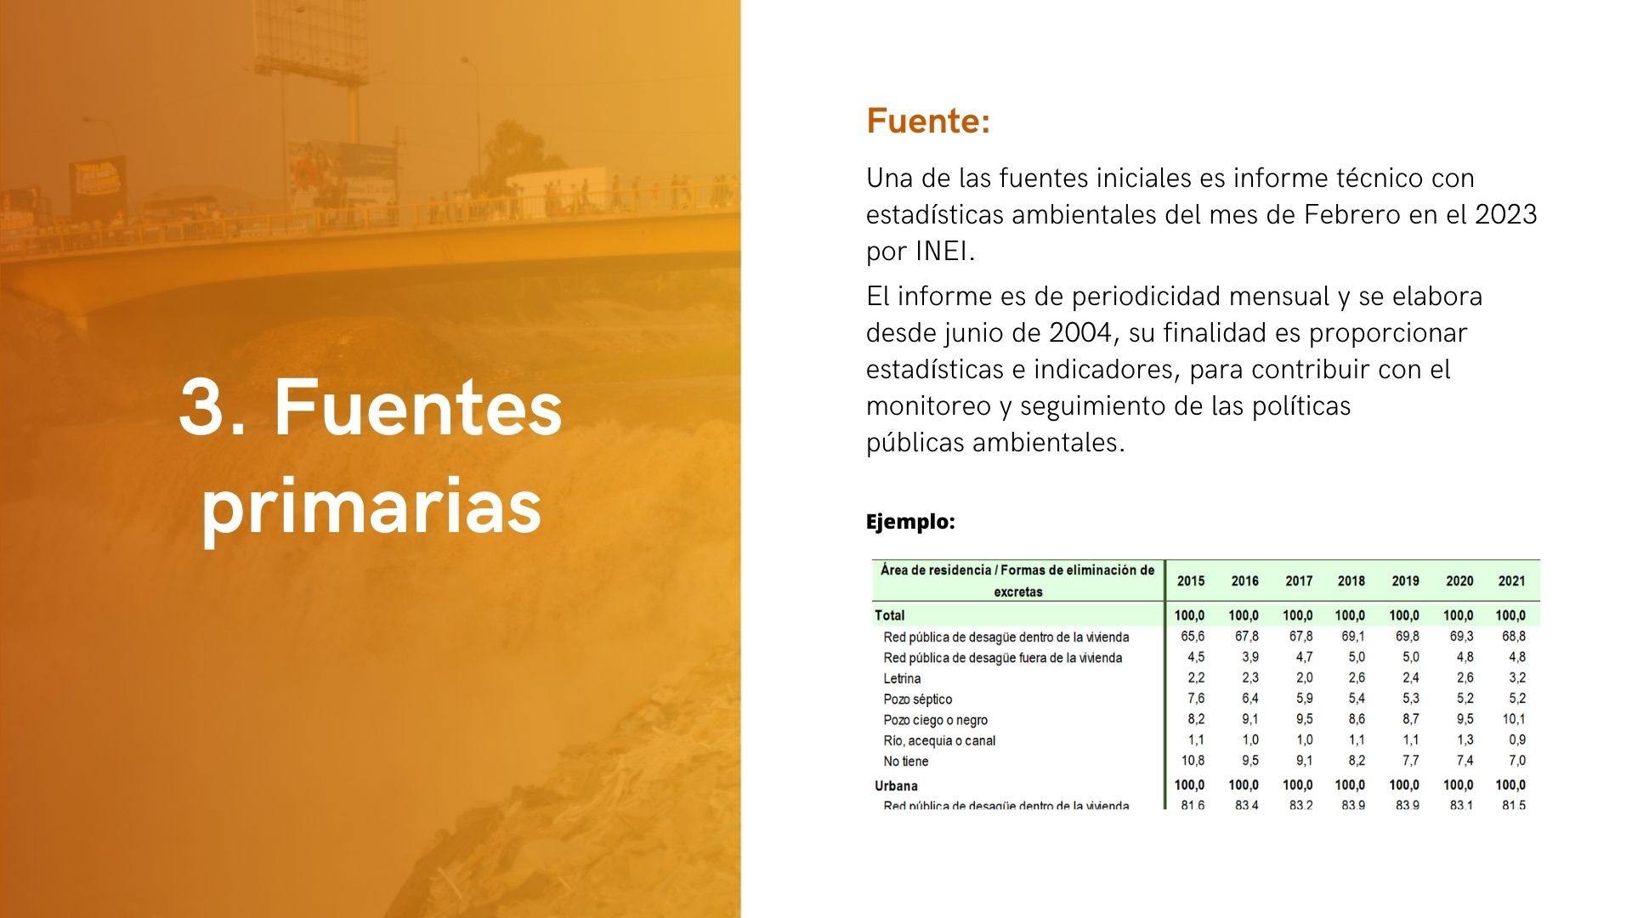

Los informes técnicos mensuales del INEI sobre el medioambiente que se generan desde junio de 2004 tienen la finalidad de proporcionar indicadores y estadísticas de acceso público para construir con el monitoreo y seguimiento de las políticas ambientes del Perú.

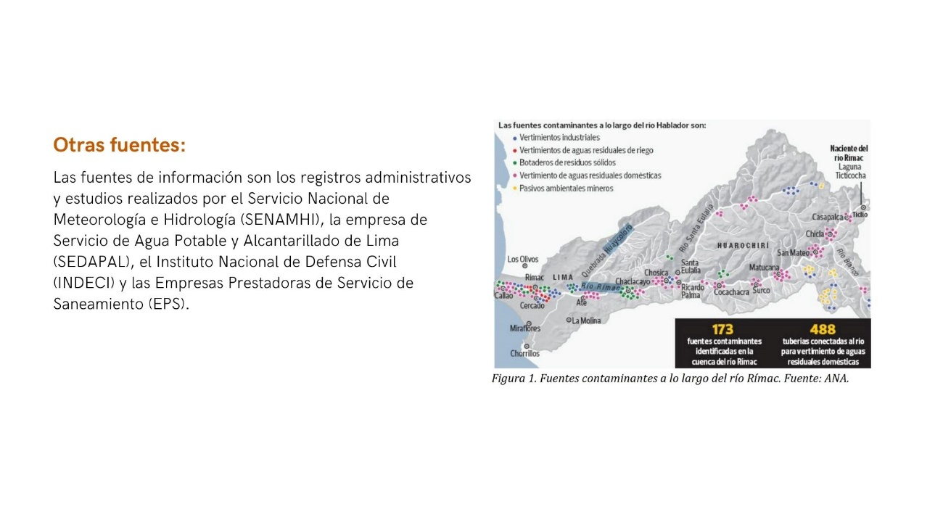

Como otras fuentes que describen el problema de la contaminación del río Rímac, es la información proporcionada por el Servicio Nacional de Meteorología e Hidrografía Senamhi, la empresa de Servicio de Agua Potable y Alcantarillado de Lima Sedapal, el Instituto Nacional de Defensa Civil Indeci y las empresas Prestadoras de Servicio de Saneamiento EPS. Y también incluir a la Autoridad Nacional del Agua ANA, que informa que se han identificado 173 fuentes contaminantes en la cuenta del río Rímac, y 488 tuberias conectadas al rio para vertimiento de aguas residuales domésticas.

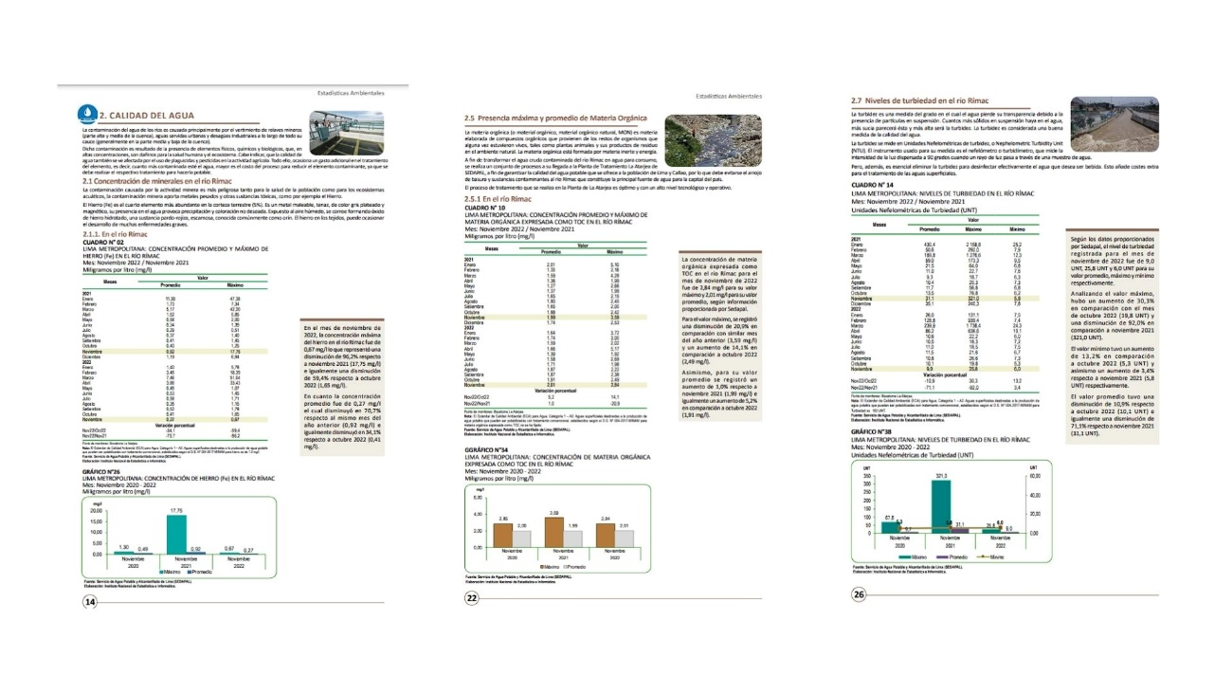

En el informe mensual del INEI (<https://m.inei.gob.pe/biblioteca-virtual/boletines/estadisticas-ambientales/1/#lista>) sobre el monitoreo de la contaminación ambiental, existe un apartado sobre calidad del agua y la presencia de material orgánica y la turbiedad en el río Rímac.

# Mapa de actores

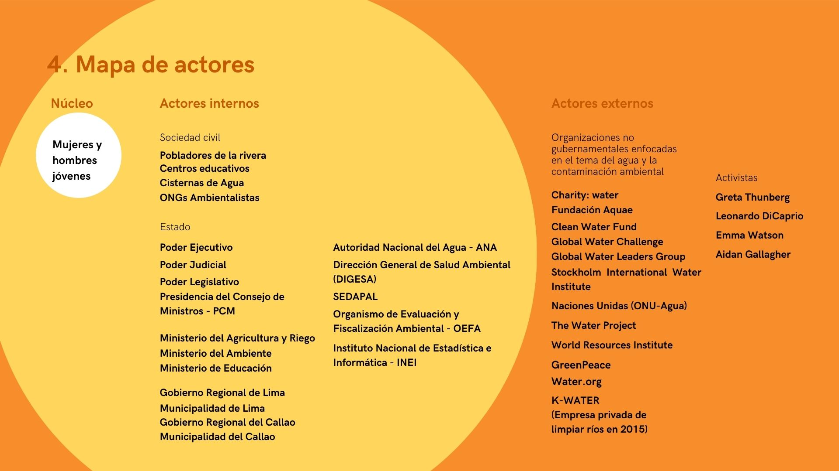

Identificamos como grupo de actores internos dentro de la sociedad civil que van desde los pobladores de la rivera y ONGs ambientalistas, el Estado desde el Ejecutivo, ministerios, municipalidades, e instituciones y organismos. Como actores externos encontramos a Organizaciones no gubernamentales enfocadas en el tema del agua y la contaminación ambiental como Charity:water a Water.org, y el otro grupo es el de los activistas con alta difusión mediática desde Greta Thunberg a Leonardo DiCaprio.

# Mapa de empatía

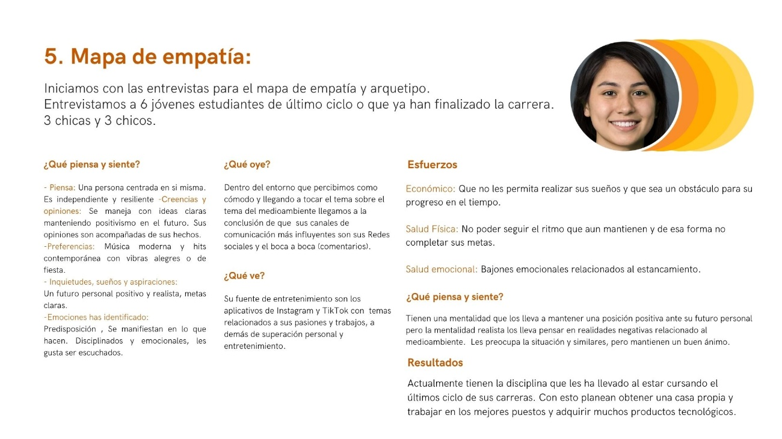El mapa de empatía fue producto de entrevistas previas a un grupo diverso de jóvenes que luego de un análisis pudimos sintetizar y responder las preguntas de ¿qué piensan y sienten?, sus esfuerzos, y resultados. Además, generamos una imagen referencial que la represente.

# Arquetipo

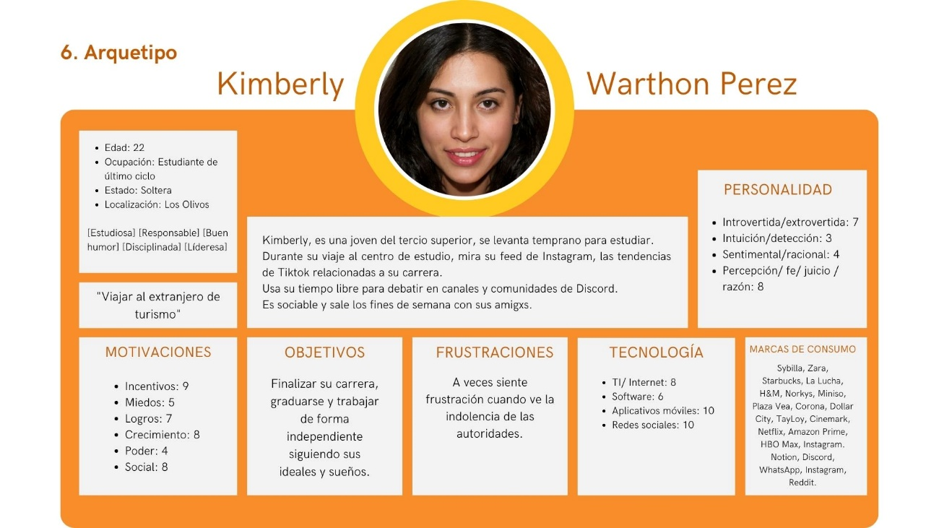

Como arquetipo diseñamos a la joven Kimberly y le dotamos de motivaciones, objetivos, personalidad, y un perfil que tiene relación cercana con el mapa de empatía y de las personas que entrevistamos para que las refleje, y nos sirva de motivación y modelo cada vez que nos preguntemos ¿quién usará nuestra solución?.

# Journey Map

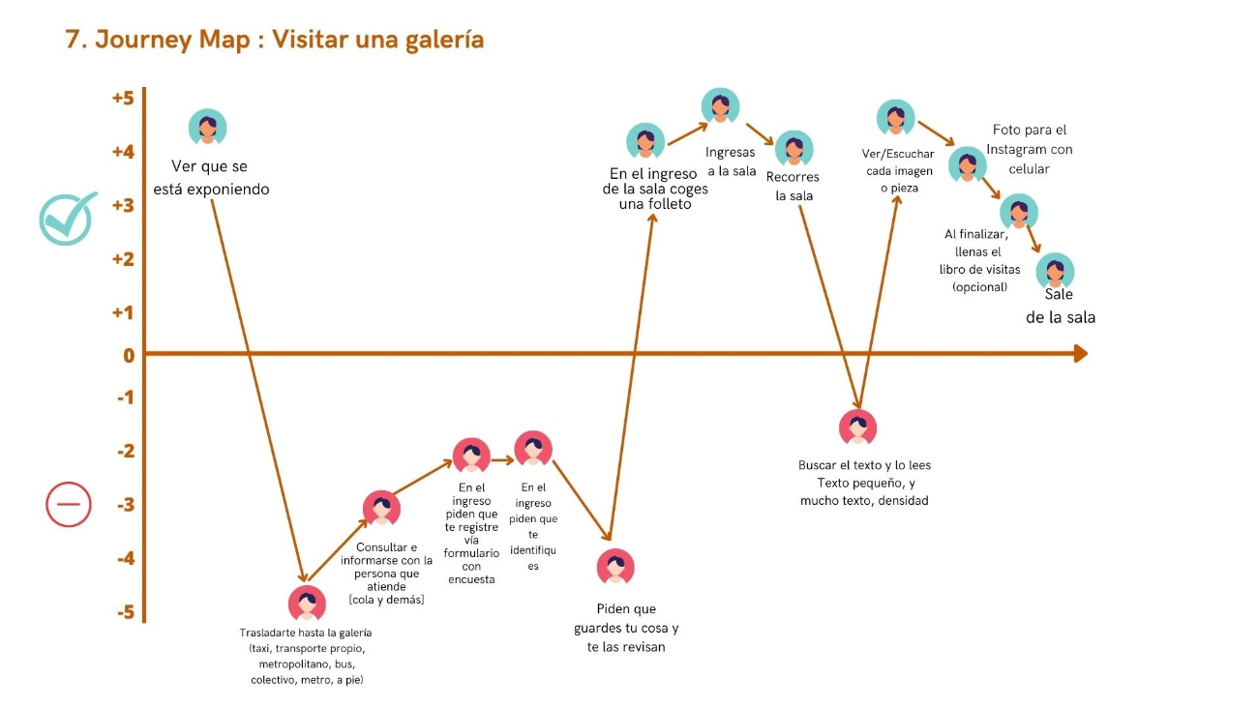

Elegimos como flujo para analizar una galería de arte, para conocer cuál es el acercamiento, sensaciones, dolores y satisfacciones cuando interactúan.

# Insigths e insitgh elegido

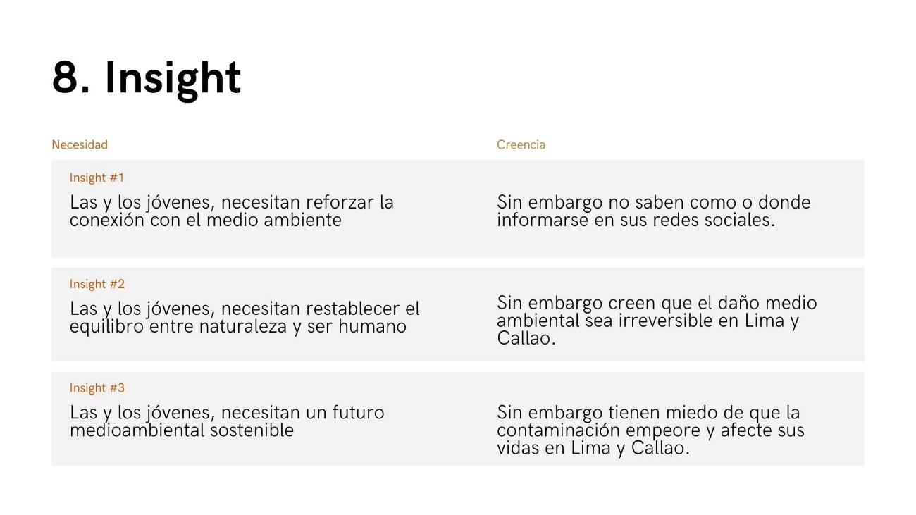Generamos 3 insights basados en una necesidad y creencia que identificamos y mostramos en la diapositiva.

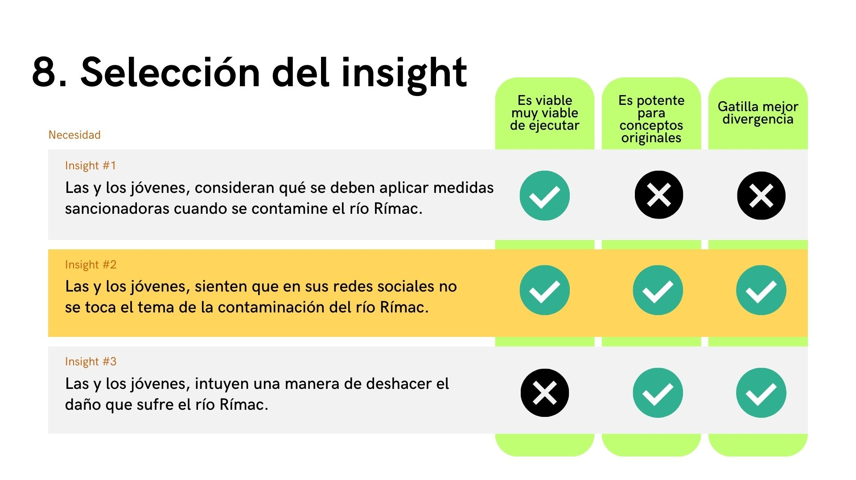

Luego de una evaluación intensa, tomando como ejes la viabilidad de ejecutar la solución, y este insight es potente para generar conceptos originales y si tiene la cualidad de gatillar mejor la divergencia. La elección fue el insight 2. Donde los y las jóvenes, sienten que en sus redes sociales no se toca el tema de la contaminación del río Rimac.

# Nuevo problema y desafío

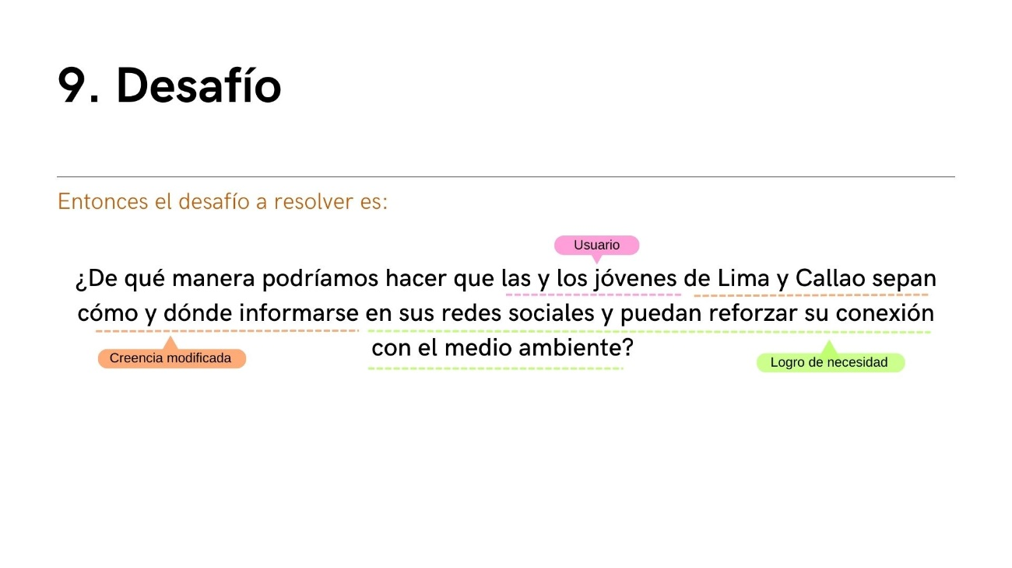El desafío se compuso basado en el insight generando una pregunta que contiene al usuario, la creencia modificada y el logro de necesidad.

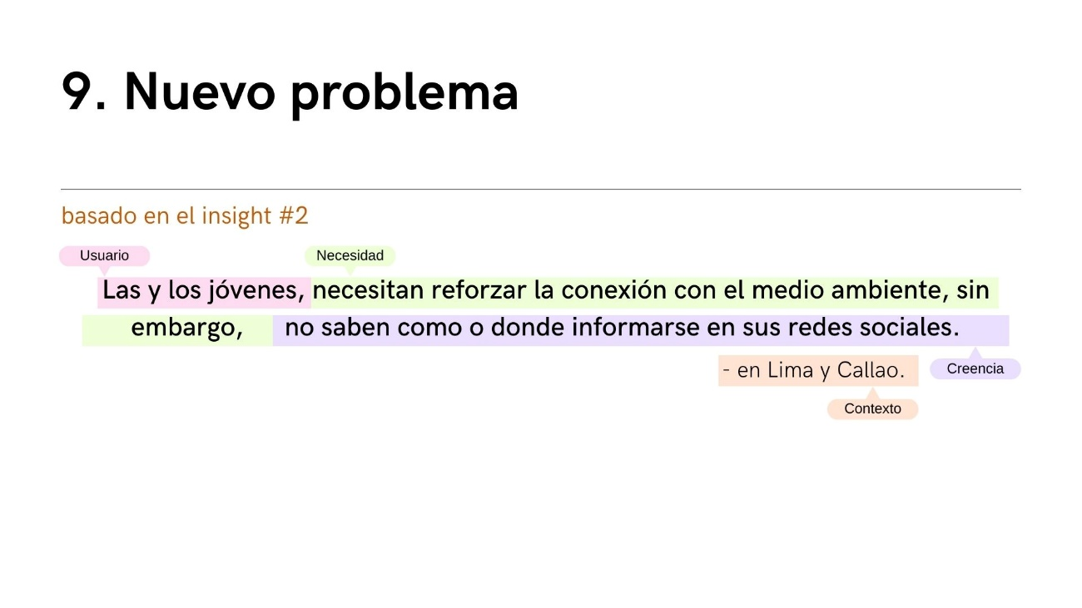 Dándonos un nuevo problema, reubicando en el orden al usuario, la necesidad, la creencia y el contexto.

# Concepto

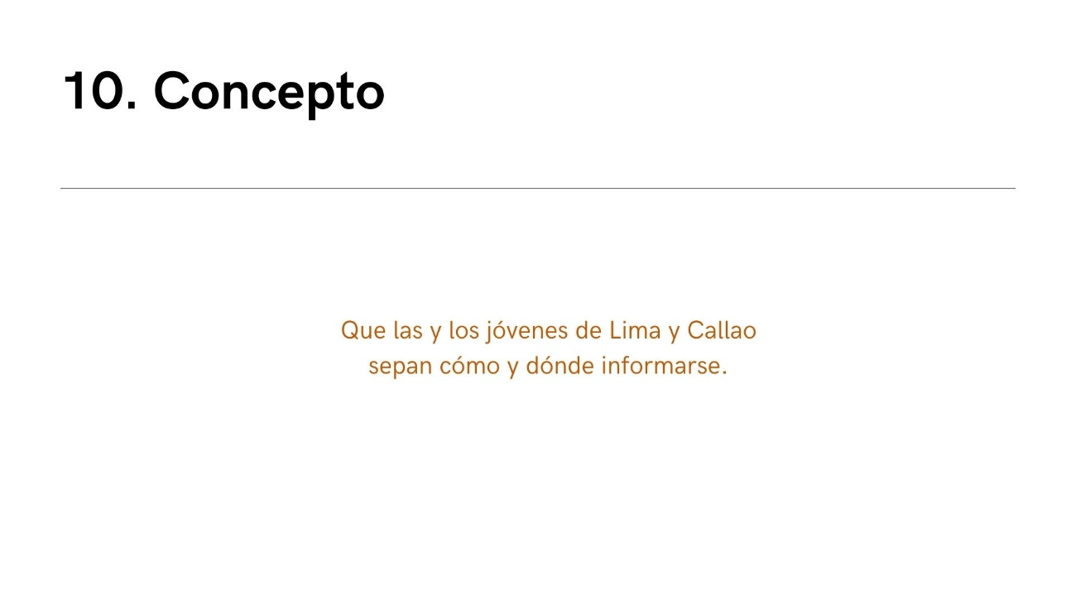 Resumimos el concepto “Que las y los jóvenes de Lima y Callao sepan cómo y dónde informarse”.

# Ideas de soluciones

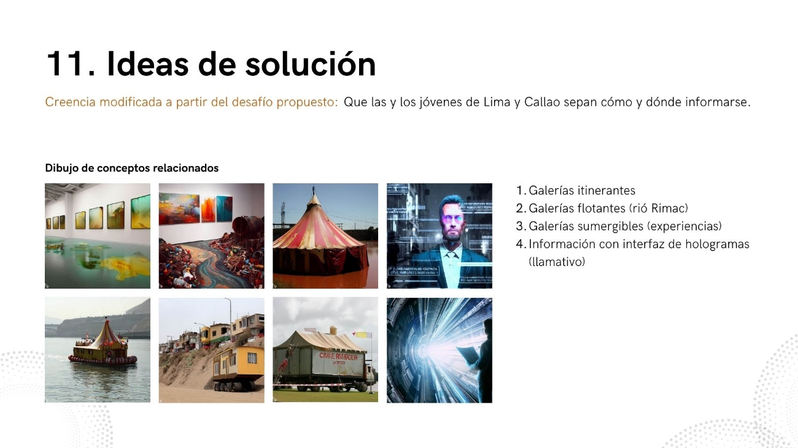

Con el uso de herramientas de inteligencia artificial gratuitas como <https://www.bing.com/create> a modo de bocetear en papel, pero esta vez generando imágenes usando palabras (pronts) para generar ideas de solución gráficas que nos sirva para materializar virtualmente estas ideas.

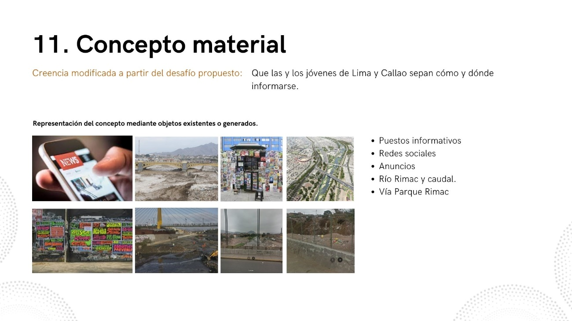Contextualizamos mediante la imagen de lugares físicos reales para la ideación de la solución.

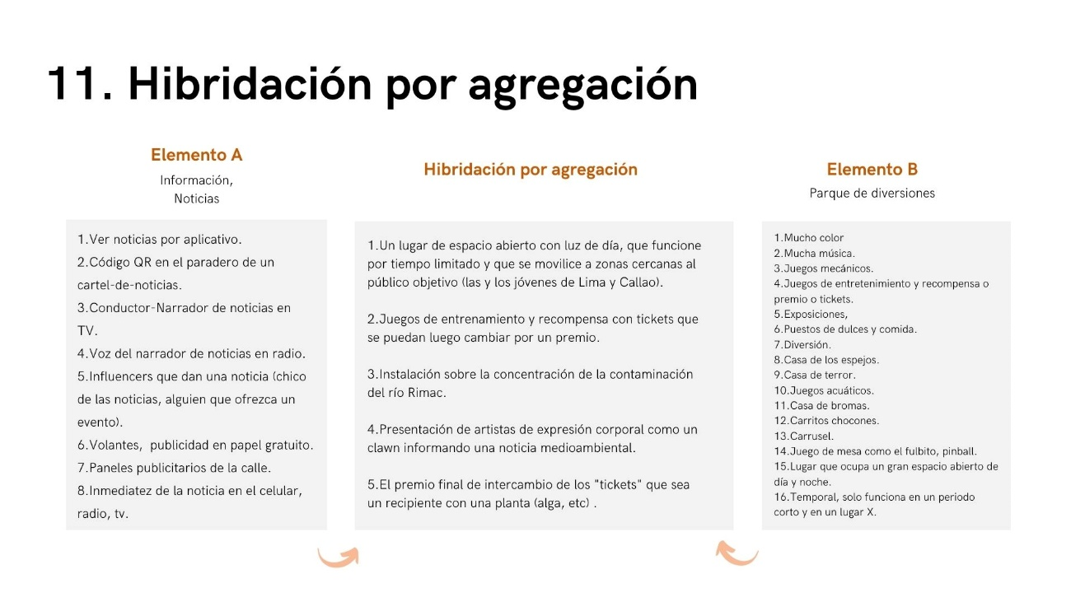

Ya estando más cerca, con la hibridación por agregación combinamos “la información, noticias” y el “parque de diversiones” para generar una solución que sirva de atracción para el público objetivo.

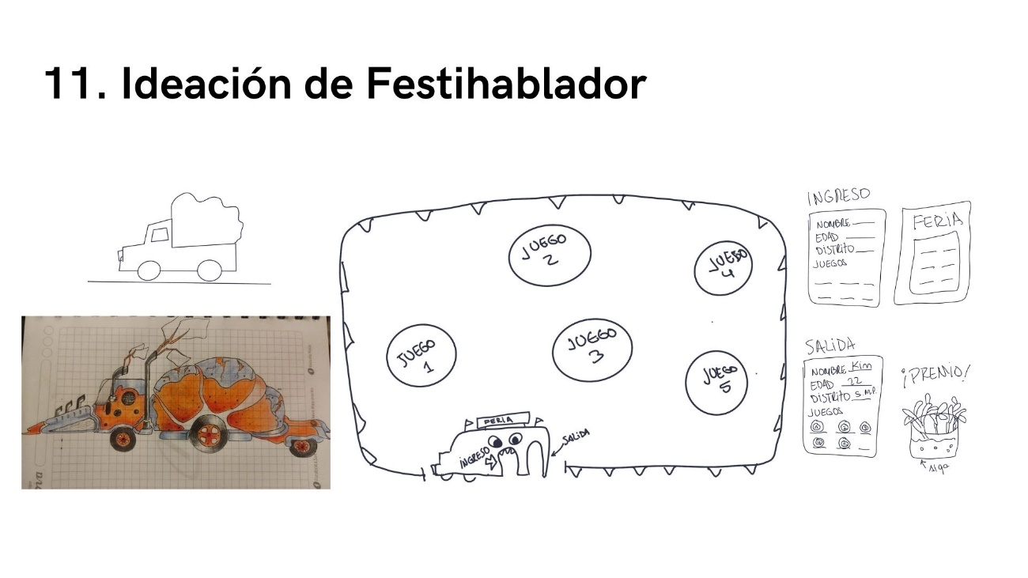

Ideamos a Festihablador, desde los bocetos que se caracterice por su colorido, fácil transporte, adaptabilidad a la geografía donde deberá llevar su mensaje.

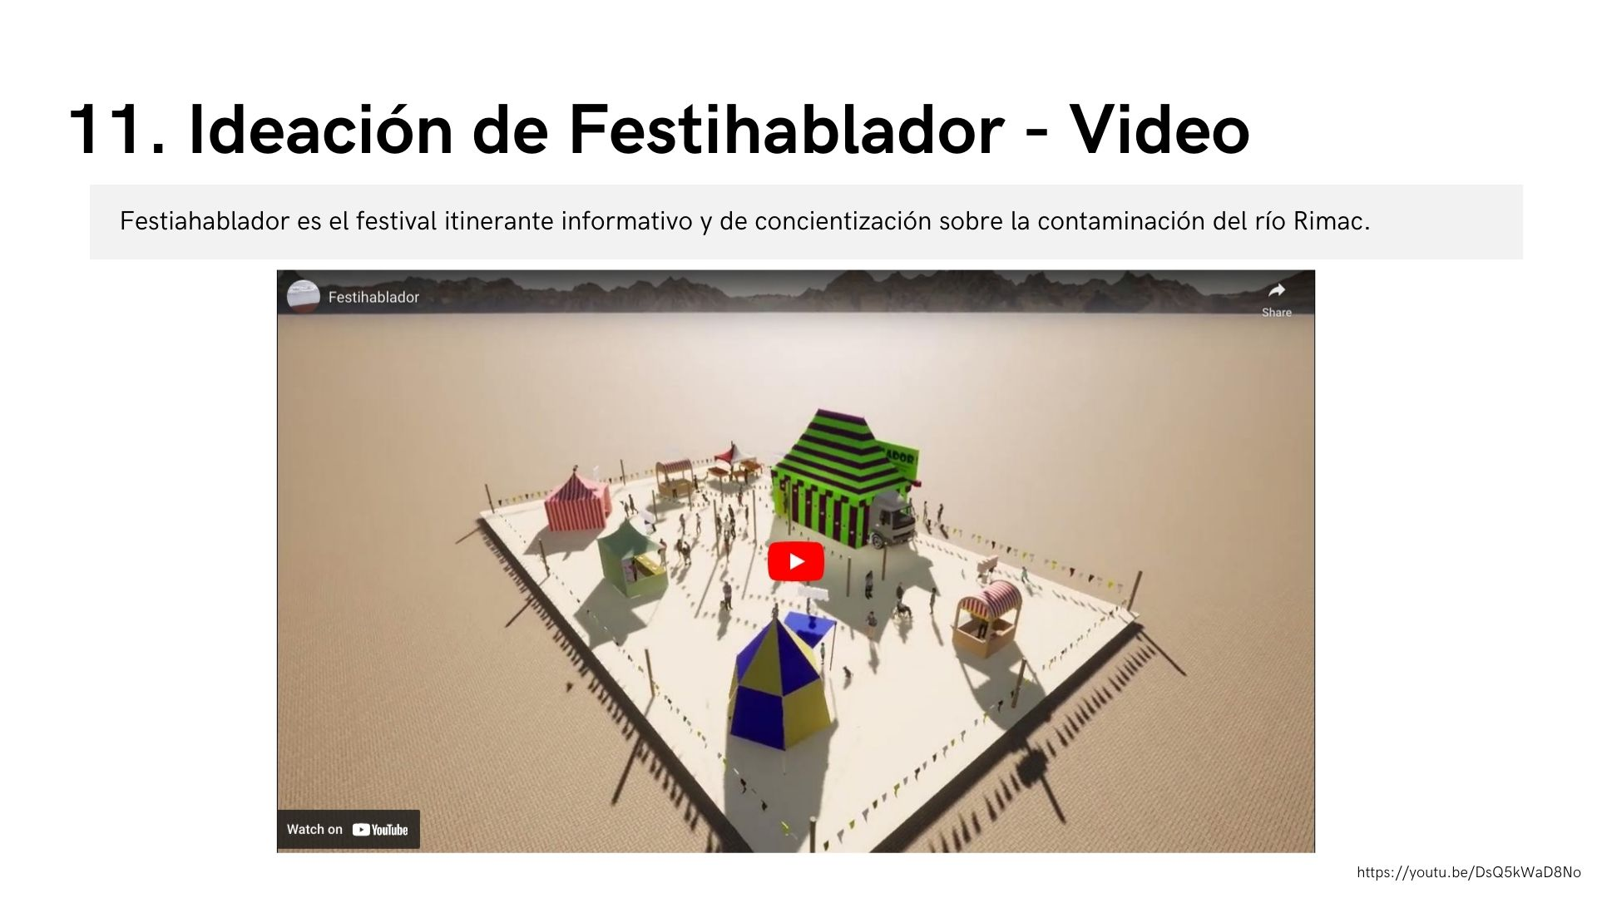Con el apoyo de la tecnología y la colaboración de una especialista en modelado y renderizado en 3D le dimos volumen y tridimensionalidad al boceto. El video está disponible en <https://youtu.be/DsQ5kWaD8No>.

Festiahablador es el festival itinerante informativo y de concientización sobre la contaminación del río Rímac.

# Validación de prototipos realizados

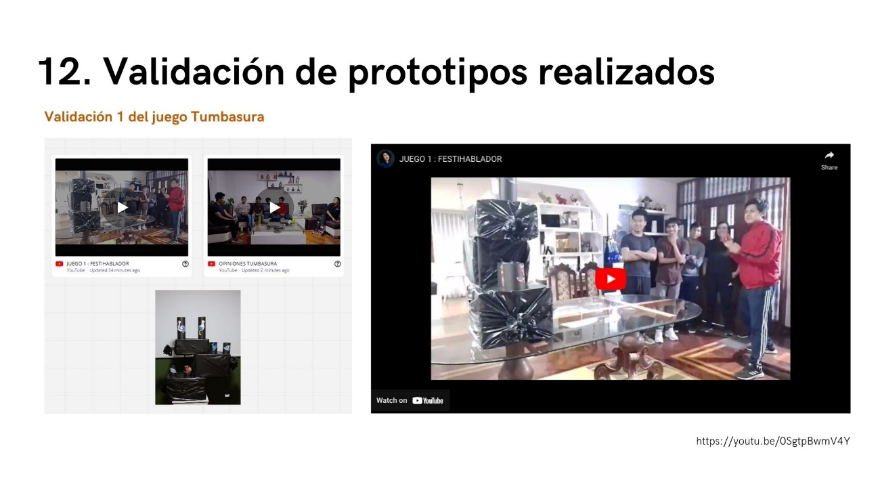

Nos enfocamos en realizar un prototipo físico de uno de los juegos que se llama Tumbasura, en la primera validación registramos la interacción y recogimos testimonios disponible en el siguiente video <https://youtu.be/0SgtpBwmV4Y>

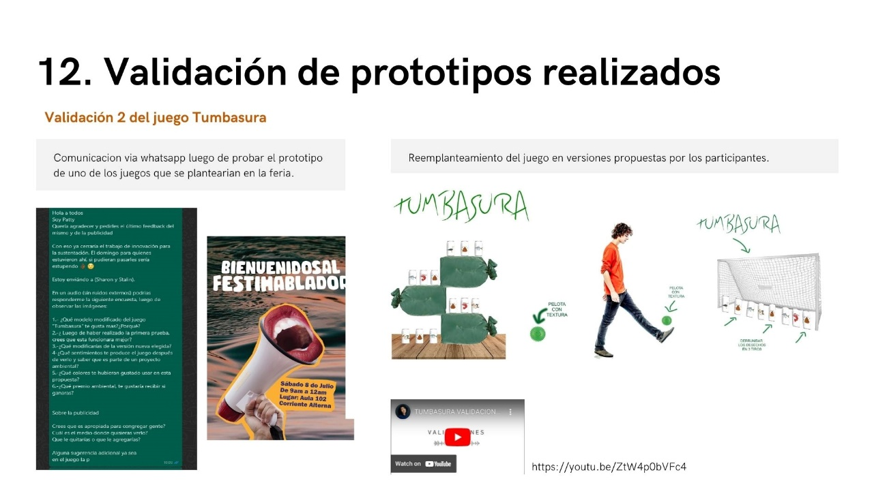 En la segunda validación del juego Tumbasura aplicamos cambios y testeamos nuevamente, el registro de los audios están en <https://youtu.be/ZtW4p0bVFc4> y también evaluamos el uso de un afiche como herramienta de difusión.

# Propuesta final

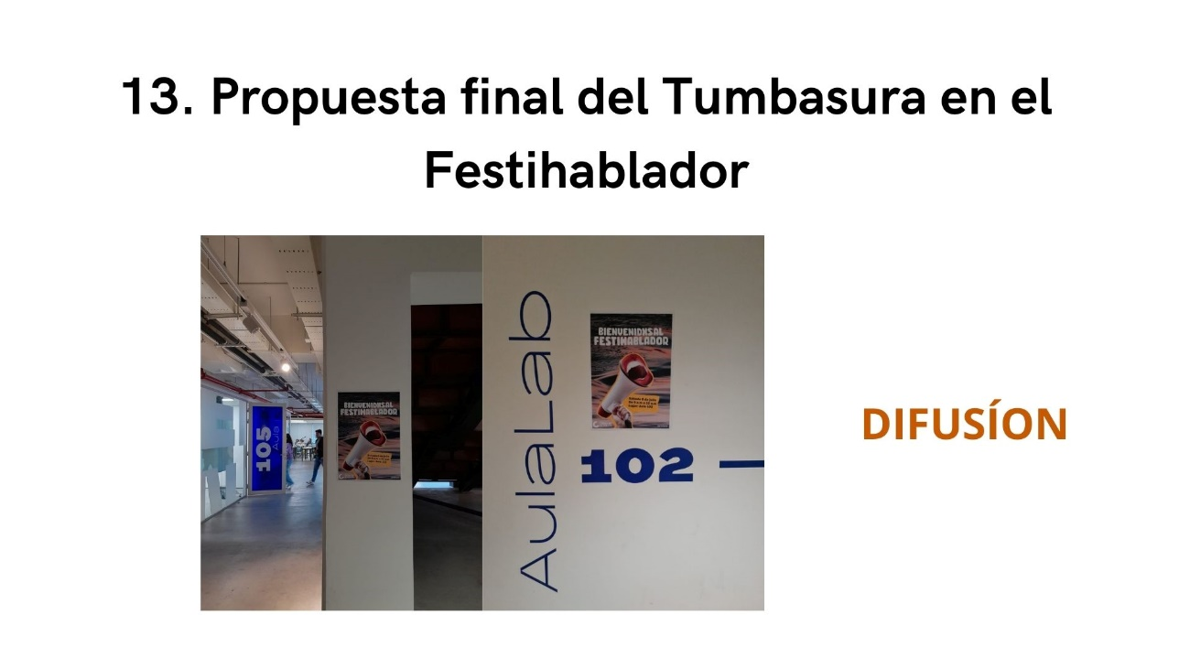

“Bienvenidxs al Festiahablador” es la frase principal para la difusión de la propuesta final.

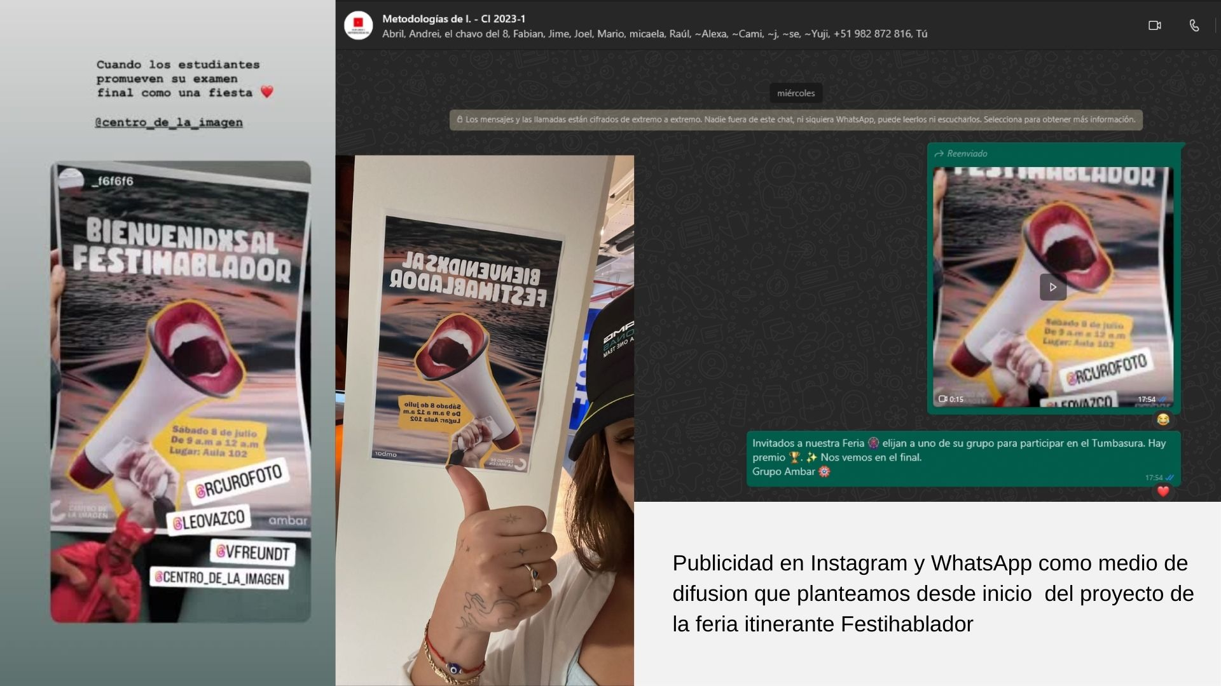

Se extiende la difusión vía Instagram y WhatsApp.

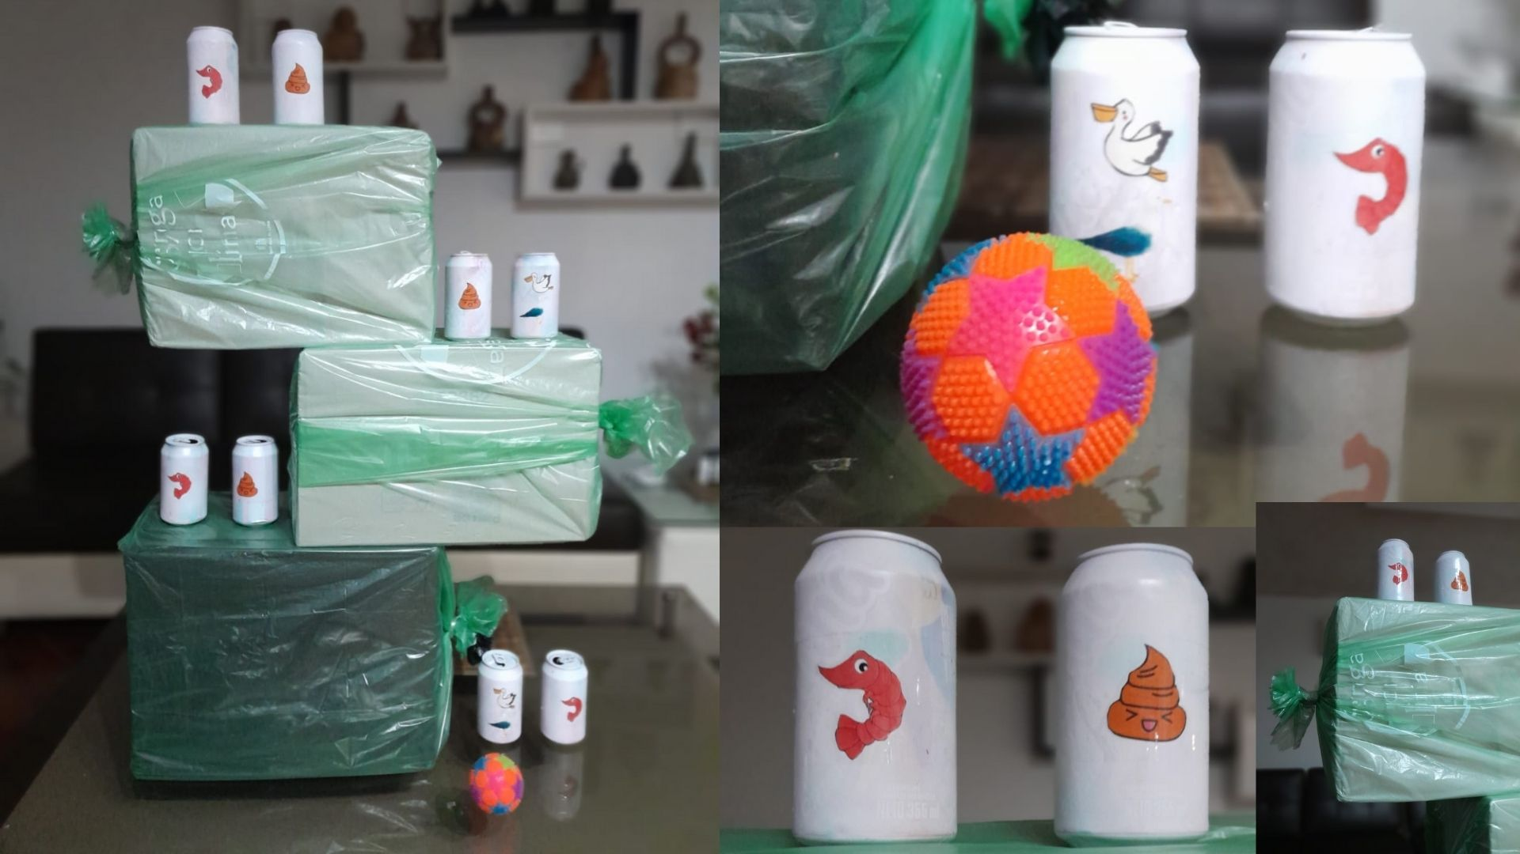

El Tumbasura tiene como finalidad es que a través del juego permita al participante identificar elementos contaminantes del río, que debe derribar. Una acción simbólica de lo que el ser humano puede corregir y solucionar un problema de contaminación donde el primer paso para resolver un problema es tener conciencia que el problema existe.

# Ciclo de vida del producto

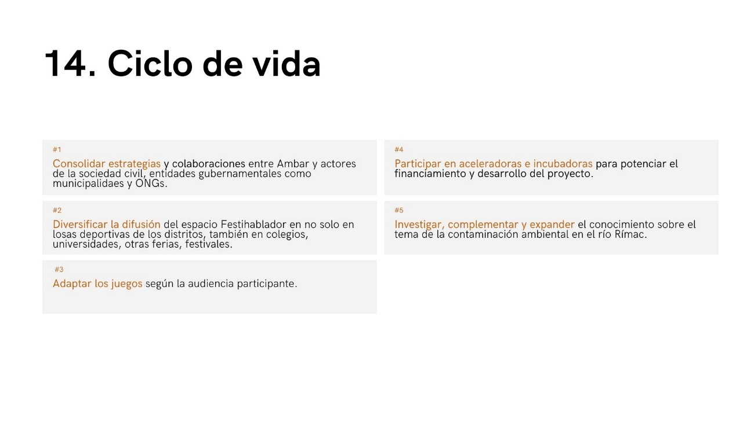Asegurar el funcionamiento a lo largo del tiempo es un desafío que el grupo tiene presente y que, mediante estrategias y colaboraciones, diversificar la difusión, adaptar los juegos, participar en aceleradoras e incubadoras, y seguir investigando estaremos vigentes.

# Conclusiones

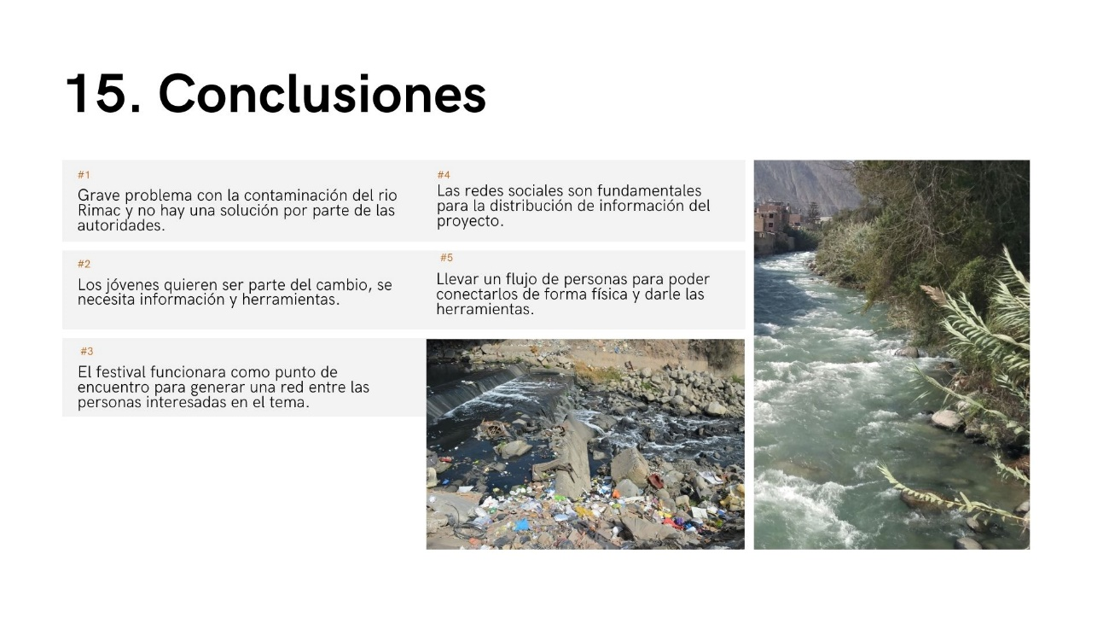 El problema de la contaminación del río Rímac es complejo, identificamos que las autoridades no tienen una solución efectiva, son los jóvenes que mediante su participación del cambio necesitan herramientas como la información y el conocimiento. El Festihablador funciona como un punto de encuentro para generar esta red entre actores, y son las redes sociales un medio infórmate para la difusión de l información sobre este proyecto. Usar la virtualidad de la tecnología para que conectar físicamente a las personas en un ambiente adecuado.

# Recomendaciones sobre el proceso

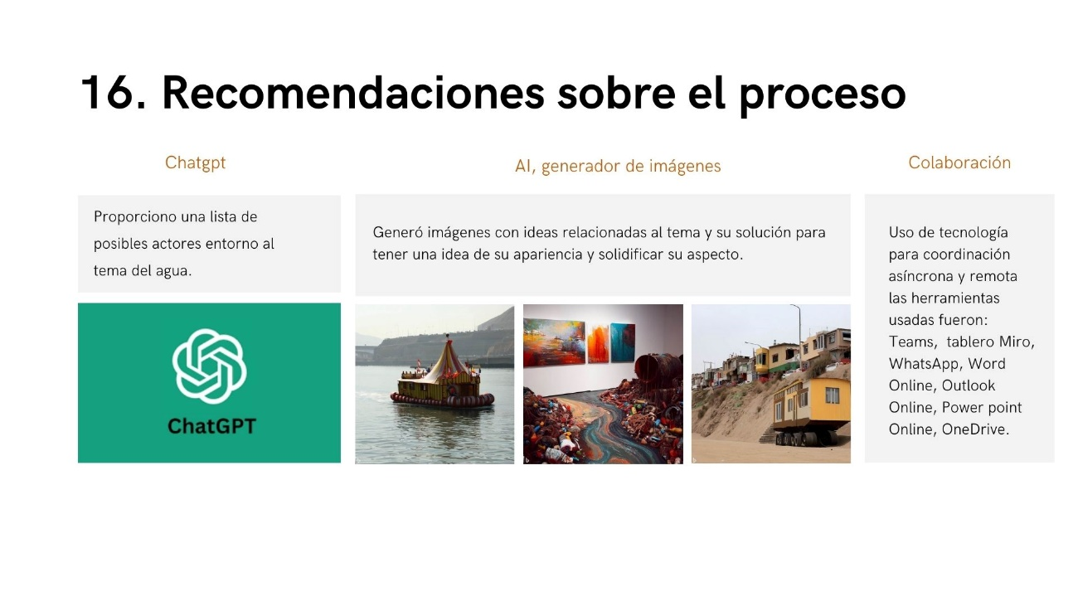 La colaboración mediante la tecnología ha sido un factor importante para la generación de ideas, coordinación, comunicación, desarrollo. Pero, el factor presencial y físico también fue importante para generar esta sinergia.

# Agradecimiento

* Modelado y renderización del video 3D Festihablador. Arquitecta Génesis Espinoza *@geenesisge.*

# Disponibilidad

El uso de este proyecto es libre, compartido bajo una Licencia Creative Commons Reconocimiento 4.0 Internacional que permite:

Compartir — copiar y redistribuir el material en cualquier medio o formato.

Adaptar — remezclar, transformar y construir a partir del material para cualquier propósito, incluso comercialmente.



Accesible desde el siguiente enlace:

https://github.com/r-a-u-l-e/ambar-festihablador